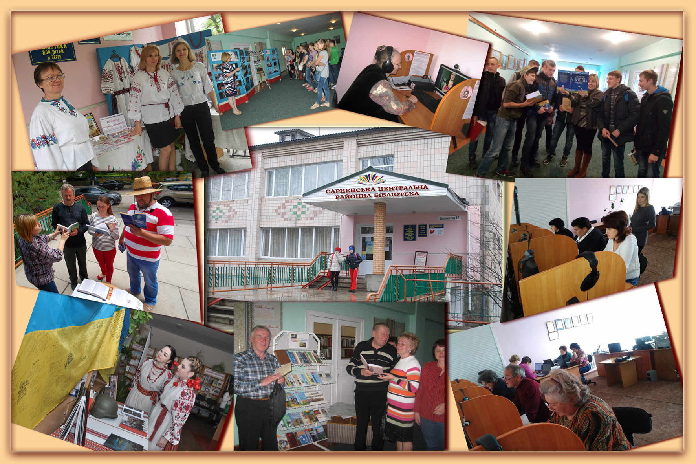

***Методично-бібліографічний відділ***

***сектор інформаційно-бібліографічної роботи***

**Серія : «Гордість краю»**

**Надія Свищевська - на варті українського слова**



*Біобібліографічний нарис*

до 70-річчя від дня народження місцевої поетеси

= Сарни 2018 =

Надія Свищевська - на варті українського слова: біобібліогр. нарис до 70-річчя від дня народження Надії Михайлівної Свищевської / Сарненська центральна районна бібліотека; метод-бібліогр. від. : сек. Інформ-бібліогр. роботи. – Сарни. - 2018. - 20 с. - (Сер. «Гордість краю»)

Біобібліографічний нарис підготов­лено з нагоди 70 - річчя від дня наро­дження Надії Михайлівни Свищевської і продовжує серію краєзнавчих біобібліографічних покажчиків *« Гордість краю».*

Посібник вміщує короткий нарис про життя та творчий шлях поетеси, а також публікації в періодичних виданнях, наявні в Сарненській центральній районній бібліотеці.

Адресується бібліотечним працівни­кам, вчителям, краєзнавцям, учням і студентам, хто цікавиться творчістю автора.



**Підготувала** : Овчарук Д. А.

**Комп'ютерний набір** :Овчарук Д. А.

**Відповідальний за випуск :** Лавор Л. К.

**© Сарненська центральна районна бібліотека, 2018**

**11 жовтня - 70 років від дня народження**

**Надії Михайлівни Свищевської**

Свищевська Надія Михайлівна народилась 11 жовтня 1948 року у с. Кураш Дубровицького району на Рівненщині в селянській родині. Закінчивши 9 класів у рідному селі, навчалась у Рафалівській школі - інтернаті. Саме тут вона написала свій перший вірш про кохання.

Після закінчення одинадцятирічки Надія пішла працювати на будівництво заводу азотних добрив у ВАТ «Рівнеазот» у м. Рівне. Важко працювала вдень і вночі, а ввечері сідала за книжки. Без освіти, але з великим бажанням, без диплома, але з великим завзяттям, в 1968 році вступила до Київського державного університету ім. Т. Г. Шевченка. Вчилась заочно і працювала вчителькою української мови в Острівецькій школі Володимирецького району. Згодом, після його закінчення, її направили вчителювати у с. Трипутні Дубровицького району. Тут Надія Михайлівна зустріла свою долю, народила троє синів, має онуків. Згодом повернулася до рідного села Кураш, де працювала на посаді директора місцевої школи.

В 1985 році родина Свищевської переїхала жити в м. Сарни. Нині педагог навчає української мови і літератури в Сарненському НВК «школа-колегіум», керівник літературної студії «Джерельце». Саме тут вона навчає віршувати і своїх учнів. При колегіумі щорічно видаються дитячі поетичні збірочки під романтичною назвою «Мелодія Джерельця», а також окремі перші книжечки учнів – членів літературної студії «Джерельце». Зі своїми вихованцями виступає на концертах, фестивалях та поетичних святах. Надія Михайлівна завжди у вирі подій шкільного життя. Вона проводить відкриті уроки та заходи для вчителів та гостей колегіуму. Бере активну участь в районних заходах.

Майже півстоліття Надія Свищевська присвятила педагогічній роботі. Доводилося їй працювати директором сільської школи, і заступником із виховної роботи в одній із міських шкіл. Учитель вищої категорії, має звання «Старший учитель».

З 1998 року перші поетичні твори Надія Михайлівна почала друкувати в районній газеті. Надія Михайлівна має хобі, що переросло в життєву необхідність, - писати про людей, у кожному серці бачити частинку тепла, таланту, мудрості,  комусь допомогти розвивати найкращі людські якості, щоб світ ставав досконалішим. Свої вірші Надія Михайлівна пише по-різному. Над одними може працювати й працювати, інший лягає на папір експромтом. Серед родинних раритетів зберігає мамину вишиванку, рушники, вишиті хрестиком червоними і чорними нитками. Надія Михайлівна сама умілиця : вміє вишивати рушники, плести орнаментовані доріжки, що веселять око в оселях рідних та численних її друзів.

Надія Михайлівна Свищевська - член Національної спілки журналістів України, очолює Сарненське районне об’єднання ВУТ «Просвіта» ім. Т. Шевченка, член літературно-поетичного клубу «Дивослово», який діє в Сарненській центральній районній бібліотеці (керівник Тетяна Лімонова). Вона незмінна учасниця клубу «Надвечір’я», що діє при МБК «Залізничник» під керівництвом Галини Куришко.

Має численні нагороди, серед них – грамота Управління освіти й науки Рівненської облдержадміністрації, обласної організації НСПУ, обласного об’єднання ВУТ «Просвіта» ім. Т. Шевченка, почесна грамота за підписом голови ВУТ «Просвіта» ім. Т. Шевченка Павла Мовчана, почесна ювілейна відзнака до 70-річчя створення УПА та багато інших. За кожною з нагород - високий професіоналізм, неоціненний вклад у розвиток української мови та літератури, особливий внесок у виховання творчої молоді в найкращих традиціях українського народу, відданість ідеалам незалежності української держави, багаторічна плідна громадська діяльність.

До 60-річчя поетеси Сарненська районна бібліотека та історико-етнографічний музей видали нарис «Донька поліського краю». Мова йде про нелегкий життєвий шлях та важке дитинство Надії Свищевської

**Надія Михайлівна видала сім збірок :**

***Свищевська Н. Запитаю в берізки : поезії. - Костопіль, 2002. - 26 с.***

Першу книгу Надії Свищевської складають поезії, народжені серцем. Вони випромінюють тиху ніжність, щирість і любов.



***Свищевська Н. Конвалії в серці : лірика - Костопіль : ПРВП «Роса», 2003. - 59 с.***

«Конвалії в серці» складають поезії глибокої ліричності та кохання.

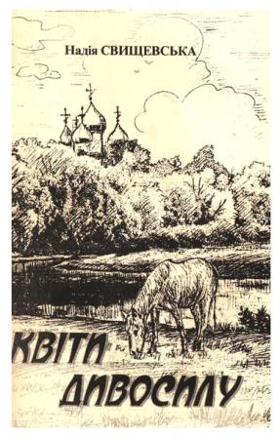***Свищевська Н. Квіти дивосилу. -Костопіль: Роса, 2005. - 47 с.***

Особливо трепетне ставлення до світу в усій його багатогранності, осмислення потаємних рухів душі, звернення ліричного героя за допомогою у пошуку життєвих стежин до фольклорної пісні складають канву цієї книги.

***Свищевська Н. Торкнутись таїни : вірші, пісні та проза. - Сарни: Слово Світ, 2007. - 79 с.***

У новій збірці відомої поетеси та журналістики шанувальники її яскравого таланту знову торкнуться вічних тем кохання, щастя та любові, патріотичної відданості рідній землі, гордості за свій народ, її славних синів і дочок, державу, мов, свою правду і долю. А ще - разом із автором замисляться над великою таїної тих фактів, подій, життєописів, про які вдалоя довідатися й оповідати.

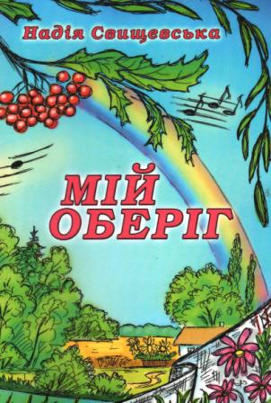

***Свищевська Н. Мій оберіг. - Рівне : Овід, 2008. - 68 с.***

Збірка поезій про рідний край.



***Свищевська Н. Промінчик сонечка. - Рівне : Овід, 2008. - 48 с.***

Вірші для дітей.

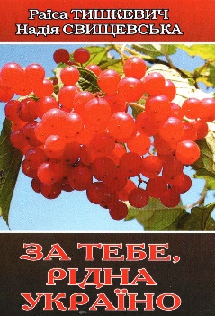

***Свищевська Н., Тишкевич Р. За тебе, рідна Україно : спогади ветеранів УПА. Повстанські пісні / упорядники Свищевська Н. Тишкевич. - Рівне : Овід, 2012. - 148 с. : іл.***

У книзі зібрані повстанські пісні, записані від людей, на юність яких випало важке випробування – роки війни та післявоєнного лихоліття.

Вона - співавтор літературних видань: Дубровицького літературного об’єднання «Журавлина» - «Бурштиновий край» і літературного альманаха Сарненщини - «Пролісок».

Сарненська асоціація вільних журналістів в цьому році обрали Надію Михайлівну Свищевську - громадським кореспондентом року.

Поетеса охоче співпрацює із Валентиною Петренко, Іриною Довгалюк, Віктором Торчиком, створюючи чудові пісні.

Чимало життєвих історій, опублікованих на шпальтах різних видань, а також власне поетичних збірок, народилися саме з любові до батьківщини.

У житті так здебільшого виходить, що веселе й сумне йдуть поруч. Але Надія Свищевська – великий життєлюб і такий же оптиміст. Вона розуміє, що людське життя – це велике щастя.

…Роки летять невпинно, але є речі, які залишаються незмінними. Тож маємо бути вдячними тим, хто приносить яскраві відтінки в сіру буденність і наповнює життя новим змістом, як Надія Свищевська.

**Публікації про життя і творчість Надії Свищевської :**

1. Біжнюк М. Торкнутись таїни / М. Біжнюк // Сарненські новини. - 2008. - 22 квіт. - С. 6.

2. Відомі люди в Сарнах // Р. Тишкевич. Сарни : історико-краєзнавчий нарис . - Рівне : Дятлик М. С., 2016. - С. 213 - 218.

3. Іванчук К. І все-таки життя - велике щастя / К. Іванчук // Сарненські новини. - 2000. - 18 січ. - С. 3.

4. Іванчук К. Спочатку було слово / К. Іванчук // Сарненські новини. - 2003. - 16 жовт. - С. 2.

5. Катеринич П. 42 роки на варті українського слова / П. Катеринич // Рівненська газета. - 2013. - 7 листоп. - С. 9

6. Куліш Л. Цвіт конвалії та слова / Л. Куліш // Сарненські новини. - 2003. - 18 груд. - С. 5.

7. Малафей Н. Незабутня зустріч у «Надвечір’ї»/ Н. Малафей // Сарненські новини. - 2013. - 17 жовт. - С. 4.

8. Надія Свищевська // Пащук І. Г. Літературно-краєзнавча енциклопедія Рівненщини. - Рівне : Волинські обереги, 2005. - С. 160.

9. Надія Свищевська // Тишкевич Р. Сарни : краєзнавчий нарис. - Рівне : Дятлик М. С., 2016. - С. 213 - 218.

10. На ниві пера [про четверту збірку Надій Свищевської «Торкнутись таїни»] // Кур’єр Полісся. - №1. - С. 2.

11. Саковська Н. Робити добро для людей : [Надія Михайлівна Свищевська] / Н. Саковська // Сарненські новини. - 2017. - 24 січ. - С. 4.

12. Свищевська Надія Михайлівна // Бурштиновий край : поліський літературно-краєзнавчий квартальник. - Дубровиця. : Журавлина, 2013. - № 1. - С. 123 - 128.

13. Свищевська Надія Михайлівна // Пролісок-2009 : літературний альманах Сарненщини. - Сарни. : СловоСвіт, 2009. - С. 114.

14. Царук І. Поезія та доля Наді Свищевської / І. Царук // Сарненські новини. - 2008. - 14 жовт. - С. 1, 4.

**Інтернет-джерела :**

1. Надія Свищевська [Електронний ресурс] . - Режим доступу : http:// lib.sowa.com.ua/svish.htm . - Заголовок з екрана.

2. Надія Свищевська : член Національної спілки журналістів України, поетеса [Електронний ресурс] // Сарненська централізована система публічно-шкільних

бібліотек. - Режим доступу <http://lib.sowa.com.ua/InPor/svushevckaH.htm>

. - Заголовок з екрана.

3. Робити добро для людей [Електронний ресурс] // Сарненські новини. – Режим доступу : <http://sarnynews.in.ua/2017/01/31/%D1%80%D0%BE%D0%B1%D0%B8%D1%82%D0%B8%D0%B4%D0%BE%D0%B1%D1%80%D0%BE-%D0%B4%D0%BB%D1%8F-%D0%BB%D1%8E%D0%B4%D0%B5%D0%B9/>. – Заголовок з екраном.

4. Творчі особистості краю [Електронний ресурс] // Соломіївська публічно-шкільна бібліотека : Дубровицька централізована система публічно-шкільних бібліотек. – Режим доступу : <http://solomiivka.dubrlibr.rv.ua/index.php/osobystosti-kraiu/4-tvorchi-osobystosti-kraiu>. – Заголовок з екрана.

5. Учителька з Рівненщини 42 роки стоїть на варті українського слова [Електронний ресурс] // Ого. - Режим доступу : <http://ogo.ua/articles/view/2013-11-09/44551.html>. - Заголовок з екрана.

6. Уже відомі переможці творчого конкурсу 2018 року [Електронний ресурс] // Рівненська обласна організація : Національна спілка журналістів України. – Режим доступу: <http://uju.rv.ua/uk/news/496--2018-.html>. – Заголовок з екрана.

**З творчого доробку**

**Надії Михайлівни Свищевської :**

**Люблю цю землю**

Люблю цю землю, рідну і святу,  
Де у дитинстві босоніж ходила,  
Веселку в небі й осінь золоту,  
Люблю тут все,

що ще не долюбила.

Люблю поліські горбики й долини

І Случ, що дзвінко миє береги,  
Хвалу життю у співах солов'їних,  
Все, що буяє й квітне навкруги.

Люблю матусю й рідну Україну,  
Блакитну вись над містом і селом,  
Журливу вишню і в цвіту калину,  
Що зупинилась за моїм вікном.

**Святиня**

Україно! Іншої не знаю,

Сущі твої злети й воскресіння.

На Голгофі мучать, розпинають,  
Та повік для мене ти - святиня.

Україно! Я завжди з тобою,

Нехай темна ніч чи ясна днина.  
Обійметься радість із журбою.  
Помолюсь на тебе, на святиню.

Чорні хмари виснуть над землею,

Все здолаєш - вічна і нетлінна.

І коли вже буду за межею,  
Передам нащадкам як святиню.

**Вони йдуть добровільно в АТО**

Вони йдуть добровільно в АТО,

Щоденно в тривозі родина,

Не відпустить ніхто,

і не зрадить ніхто,Бо за ними наш край - Україна.

Вони - добровольці,

і це - добрий знак,   
Хліборобського роду коріння.

Офіцер, волонтер і солдат,  
 Кров козацька у жилах - горіння.  
 Добровольцями йдуть

захищати народ,

І ліси, і луги, поля й ниви.

Скільки горя й смертей

від московських заброд...

Повертайтесь, рідненькі, живими!

* * *

І знову ворог йде у нашу хату  
Все українське грабувати і вбивати.

Як не лютуй, як не радій, вороже,

Ніяка сила нас не переможе!

Багато слів у нас привітних,

мудрих, щирих,

Високих, наче пісня, легкокрилих

У горі й радості, любові і надії,

В гармонії з життям, у нашій вірі.

**Як не ми – тоді хто?**

Зустрічаємо хлопців юних, вродливих,

Важко на серці, притишуєш крок.

Ідуть на схід захищати Вкраїну,

Девіз: «Як не ми - тоді хто?».

Пробачте нам, рідні, що так заклопотані  
У життєвому морі бурхливім.

Непрості побутові щоденні турботи,

Мов гриби під дощем, ростуть ціни.

Для вас сокровенне - найближча людина,

Що буде чекати довіку, -  
Батько й матуся, люба дружина,

Друзі і сонечка-діти.

Комусь поцілунком прощальним, гарячим  
Кохана вуста обпалила,

Хлопці, прошу вас, благаю, пробачте,

Якщо хтось дочекатись не вміє!

Ви там, під прицілом, на сході країни  
Землю батьківську свою  
Покликані гідно у кожну хвилину  
Зберегти, відстояти в бою.

Пробачте, рідненькі, що юності крила  
Війна обпалила і біль принесла,

Та ви захищаєте нашу Вкраїну  
І ненька чекатиме, доки жива.

Загарбник прийшов із війною до нас  
Поневолити, вбити, стріляти.

Та прийде перемоги омріяний час,

Ви повернетесь, хлопці-солдати!

**Я вірю - ти вистоїш**

Україно, молюся щоденно за тебе,

Горда й незламна голубко моя!

Чорними хмарами вкрилося небо,

Круки чигають, стогне земля.

Прокинувся демон страшний двоголовий,  
Пащу криваву на схід розпростер.

Вкотре йому захотілося крові  
Наших синів, і братів, і сестер.

Демон безликий без племені, роду,

Без віри в людину, без віри у Бога,  
Накинув брехнею полуду народу,

У пекло цей вбивця торує дорогу.

Важко повірити, важко осмислити,

Моя Україно, стражденная мати,

Як би хотілося в диво повірити,

Що мали ми доброго «старшого брата».  
Моя Україно! Ти очі розкрила:

Окрали злі люди, в пожежі збудили.

Та ти переможеш, голубонько мила,

Ще вистачить духу, наснаги і сили.

Дух той незламний тобі залишили  
Діди-запорожці, діди-козаки.

Борися, високо здіймаючи крила,

Я вірю - здолаєш криваві стежки.

Сини твої вміють і землю орати,

Світи відкривати далекі й незнані.  
Сьогодні встають на війні захищати:

Сила народу у дружбі, єднанні.

Ти вистоїш, ненько, моя Україно,  
Признана в світі, горда і вільна.

Черпаєш снагу з родоводу коріння,  
Благословенна і нероздільна.

**Вертайтесь, хлопці!**

Вони пішли, бо треба було йти,

Покликала їх ненька Україна.

Зійшлися у двобої два світи:

По цей бік - то любов, по другий - то руїна.  
Вони - чоловіки, батьки, брати, сини,

Вони - цвіт нації, герої України.

Стоять на смерть за наші мирні сни,

За мирне небо Матері й Дитини.

Хай холод дошкуля й перемагає втома,

Хай день і ніч нападники стріляють,

В молитвах хлопців виряджають з дому,

Від найрідніших звісточки чекають.

Заходжу в парк і голову схиляю  
Перед великим подвигом людини.

Хай Ангел і Господь охороняє,

Вертайтеся з війни здоровими й живими.  
Вертайтесь, хлопці, козаки-солдати,

Із перемогою, ми впевнені у тому,

В сім’ї єдиній буде Син і Мати:

Не віддамо Вкраїну ми нікому!

**Моя земля**

Моя земля – найкраща в цілім світі,

Бо так ніде не розцвіта калина.  
Тут чорнобривці біля хати квітнуть,  
Тут корінь мій і вся моя родина.

Весну вітає пролісок тендітний,

А щедре літо колоски нагне.

У височині сонячно-блакитній  
Зойк журавлиний вічності торкне.

Нехай життя на крилахчасу лине,

Я мить спиню і в слово переллю  
На цій землі єдиній - Україні,

І Яку всім серцем, щиро так люблю.

**Теплий спогад**

Моє сонце йде у надвечір’я,

А зоря над горою зійде.

Я ступаю на рідне подвір’я,  
Мені краще не буде ніде.

До вікна притулилася вишня,  
На городі квітує калина,

Наче матінка з хати вийшла  
І запрошує на гостини.  
Квітнуть мальви, і айстри, й жоржини,

Виноград обіймає подвір’я,  
Колись тут проживала родина  
І просили гостей на весілля.

У хатині жили дівчатка,  
Задивлялись у зоряне небо  
І чекали з роботи татка,  
Солов’ї щебетали у вербах.

А на озері квітували  
Латаття і білі лілеї.

Дівчатка віночки сплітали,  
Почувалися, як королеви.

А літа за хмарками спливали

Між берегами вічної ріки,  
Стою на порозі з думками  
Сивими, наче віки.

Добрий день,моя батьківська хато!  
Йду до тебе з далеких доріг,  
Обізвалися мрії крилаті,  
Теплий спогад - рушник-оберіг.

**Ода місту**

Є слова, неначе совість, чисті.

Є слова, що просяться в політ.

А мої сьогодні всі про місто,

Бо вмістився в ньому цілий світ.

Світлий ранок загляда в віконце,

День всміхається: «Пора! Вставай!».

А воно не спало: наче сонце,

Випікало свіжий коровай.

Хлібороби тут працюють здавна  
І нащадки славних козаків.

Є історія у міста славна  
Не на день, не два, а на віки.

Місто - мої радощі й тривоги,

І радіє злетам земляків,

З чистим серцем виряджа в дорогу,

З хлібом-сіллю зустріча з світів.

У піснях складаймо йому шану,

Хай таланти квітами цвітуть.

Славлю найрідніше місто Сарни,

Наша пристань, оберіг наш тут.

**Сарненський край**

Сонцем для мене світить  
Край, найдорожчий у світі.  
Очі озерець сині,

Хвилі Случа і Горині.

**Приспів:**

Полісся, моє Попісбя,  
Найкраща у світі пісня,  
Сарненський край чудовий,  
Лелечий, бурштиновий.

Привітна, добром багата  
Кожна поліська хата.  
України моєї краплина

Легенда - земля і людина.

**Приспів.**

Вбоях здобували свободу  
Сини хліборобського роду.  
Землю свою захищали,  
Нескореність в спадок лишали.  
**Приспів.**

Хай повниться серце в любові,  
В щасливих літах, світлій долі,  
Хай квітне від батька до сина  
Неповторна моя Батьківщина.

**Список використаних періодичних видань :**



* Кур’єр Полісся
* Рівненська газета
* Сарненські новини

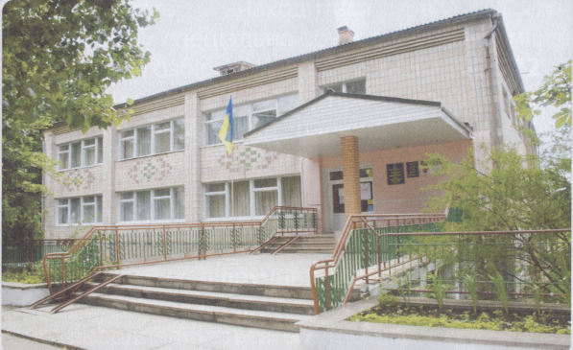

**адреса бібліотеки:**

**34500  Україна,**

**Рівненська обл. м. Сарни,**

**вул. Демократична, 34**

PHONESYM **(03655) 3 – 35 - 63**

**(03655) 2 - 12 – 16**

**MMj02363540000[1]sarny.biblioteka@gmail.com**



[**http://lib.sowa.com.ua**](http://lib.sowa.com.ua)

[**http://sarnyblog.at.ua**](http://sarnyblog.at.ua/)

**МИ  ПРАЦЮЄМО :**

**9. 00 - 18. 00**

***П’ятниця :* 9. 00 – 17. 00**

***Вихідний день :* субота**

**Запрошуємо скористатись**

**послугами нашої книгозбірні**